
今日动态
2025.2.27 星期四 天气 多云
本周主题：我要上小学了
周发展目标：
1.通过多种途径初步了解小学，知道小学和幼儿园的异同。
2.克服入学担忧，对各类学习活动形成好奇心和求知欲。
- 来园情况
出勤：今天黄梓宸请事假，共来园31人。
- 集体活动：数学《认识整点、半点》
时钟是以指针指示时刻和计量时间的计时器，当时针指在整数刻度上，分针指着刻度12时，这个时候就是整点，如：当时针指在6，分针指在12，那么此刻可以记为6:00，当时针指在两数中间，分针指着刻度6时，为半点。本节活动主要引导幼儿认识和了解时钟的表面结构及时针、分针的运转规律，学会看整点和半点，感知时钟在人们生活中的用途。从而初步建立时间观念，为今后深层次地认识时钟和适应小学的学习生活打好基础。
表扬这些小朋友能感受时钟在人们生活中的用途，激发幼儿观察周围事物和探索问题的兴趣：郑书韵、章昕媛、徐诺、宗韫玉、吴文欣、周艺天、许诺言、张奕涵、杨易、阴少帅、徐梓赫、李璟睿、胡奕可、梁峻晰。
表扬这些小朋友能初步了解时钟的表面结构及时针、分针的运转规律，学会看整点和半点：丁曼婷、冯欣、徐筱晞、谭沁、王楷博、刘锦宥、徐佳伊、王若鑫、李慕妍、魏锦宸、王诺婉、申晓文。
希望这些小朋友能认真倾听：王秋瑶、蒋翊晗、王知霖。
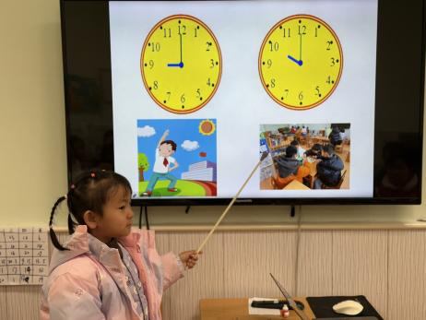
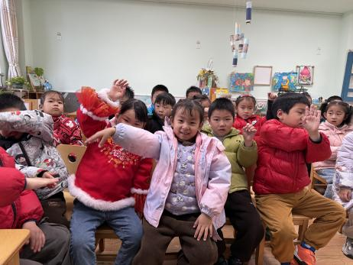


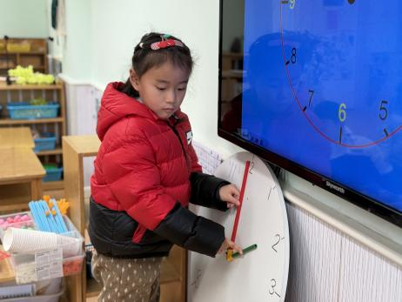
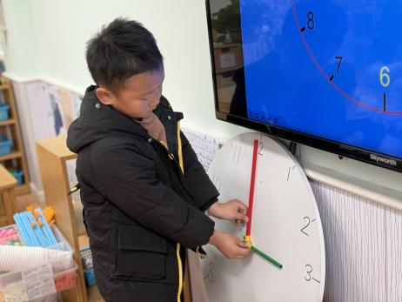

三、区域游戏
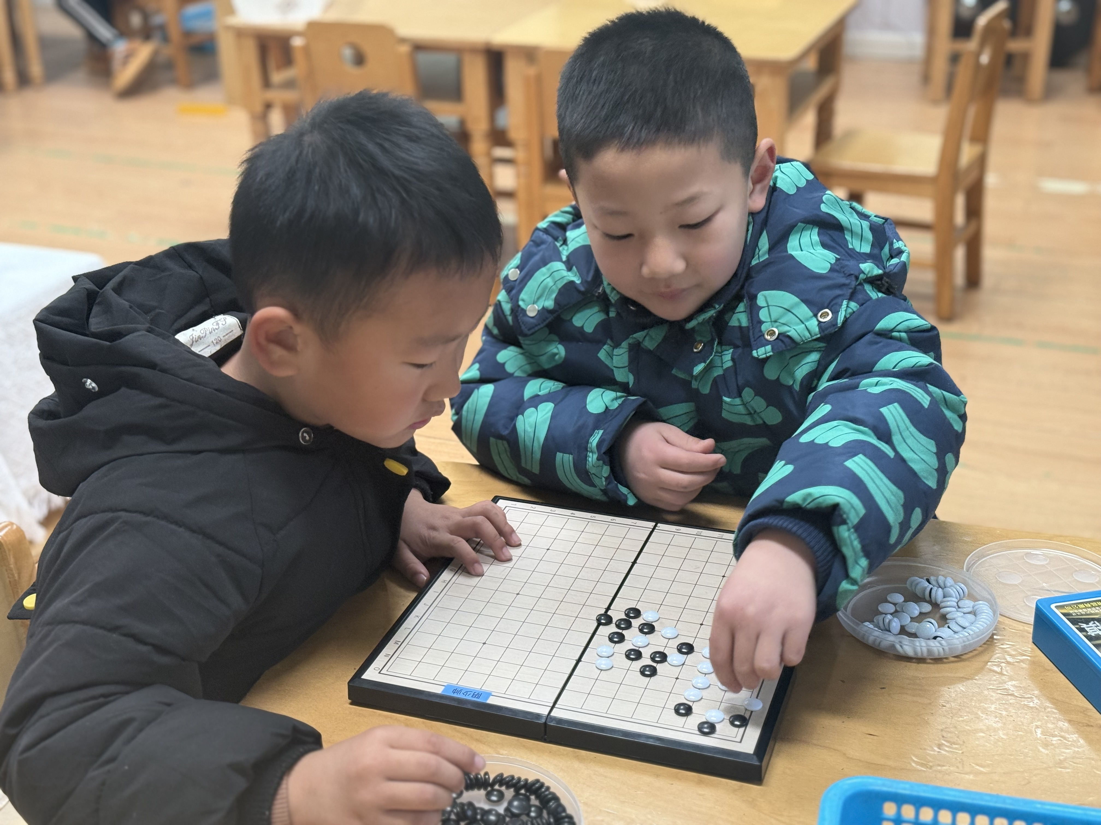  阴少帅和杨易最近最喜欢在益智区一起玩棋类游戏，两人总能安安静静地进行着对弈，专注力和注意力都非常集中。 | 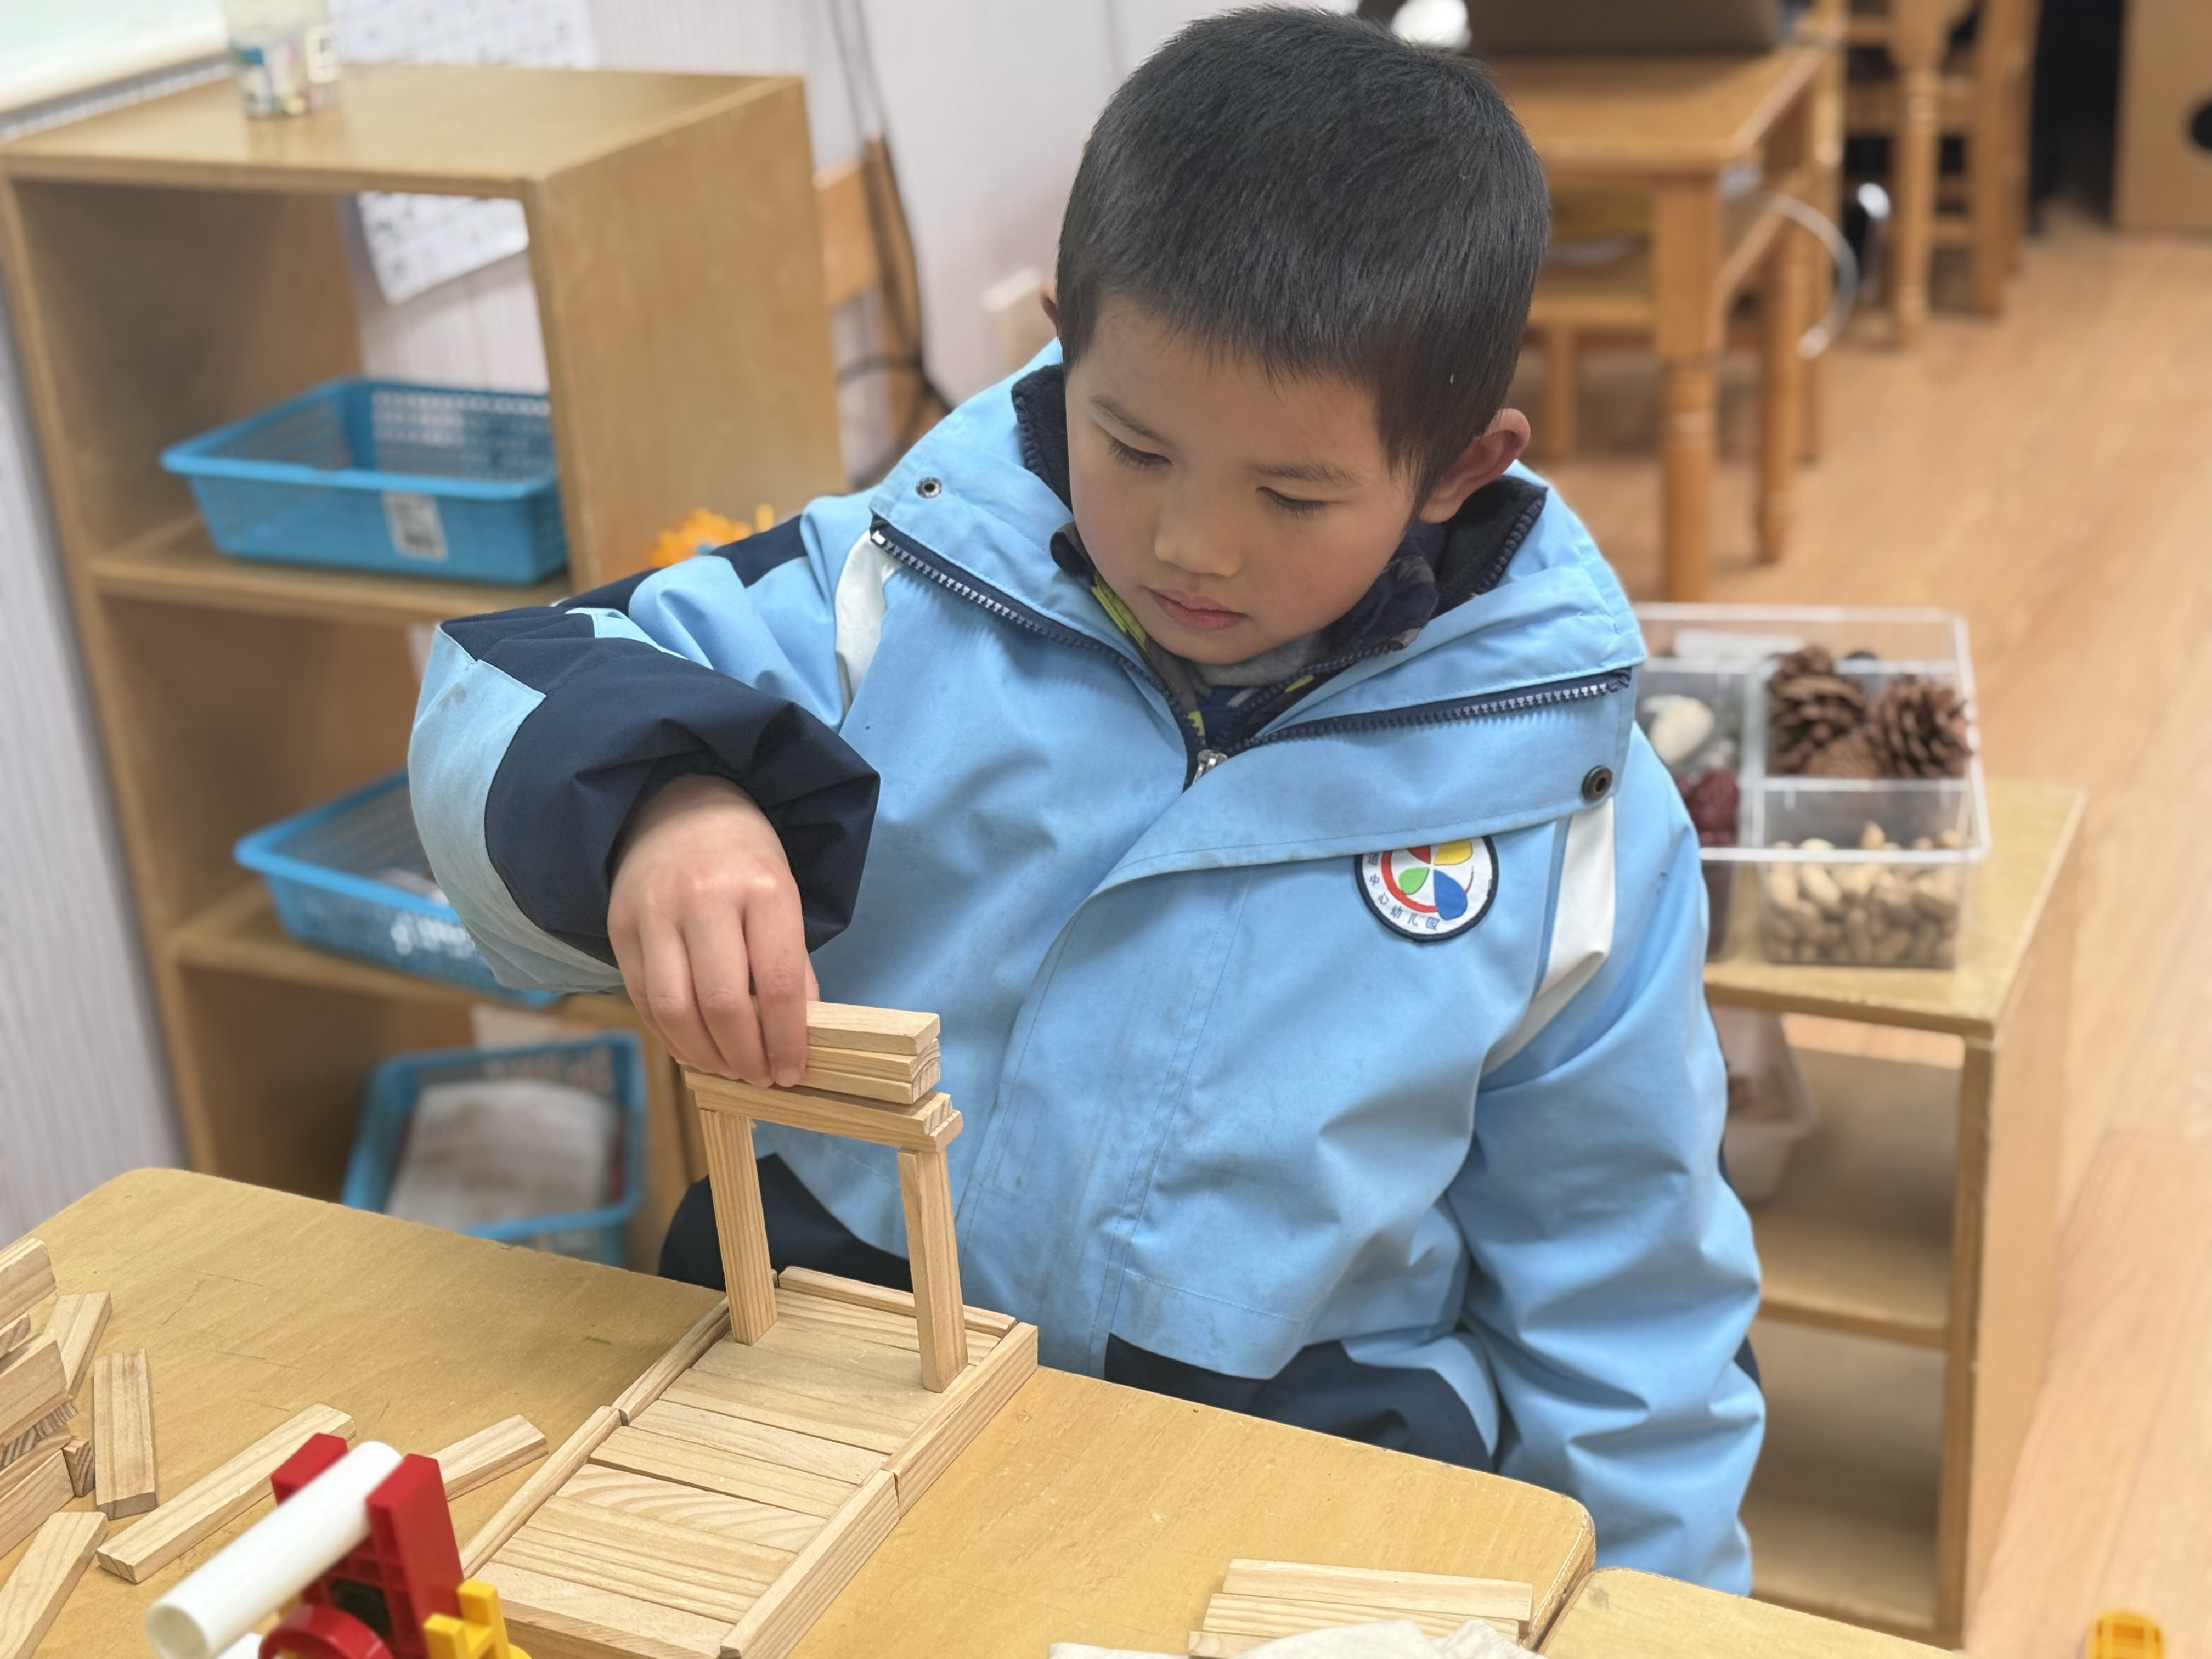  周艺天首先用平铺的方法铺了一层的阿基米德积木作为地面，将一块积木侧放在边上又拿走又往上平铺了一层“地面”，接着才在“地面”周围围合了一圈侧放着的积木。接下来将两根积木竖着架在了两边，一块、三块、一块积木分别往上架，说：“门是做好了，还要做门牌呢！”接下来他拿着积木竖着在各个地方摆放又拿走，最后并未决定放哪儿，但是已搭好的“门”却在他跟他人打闹中碰倒了。
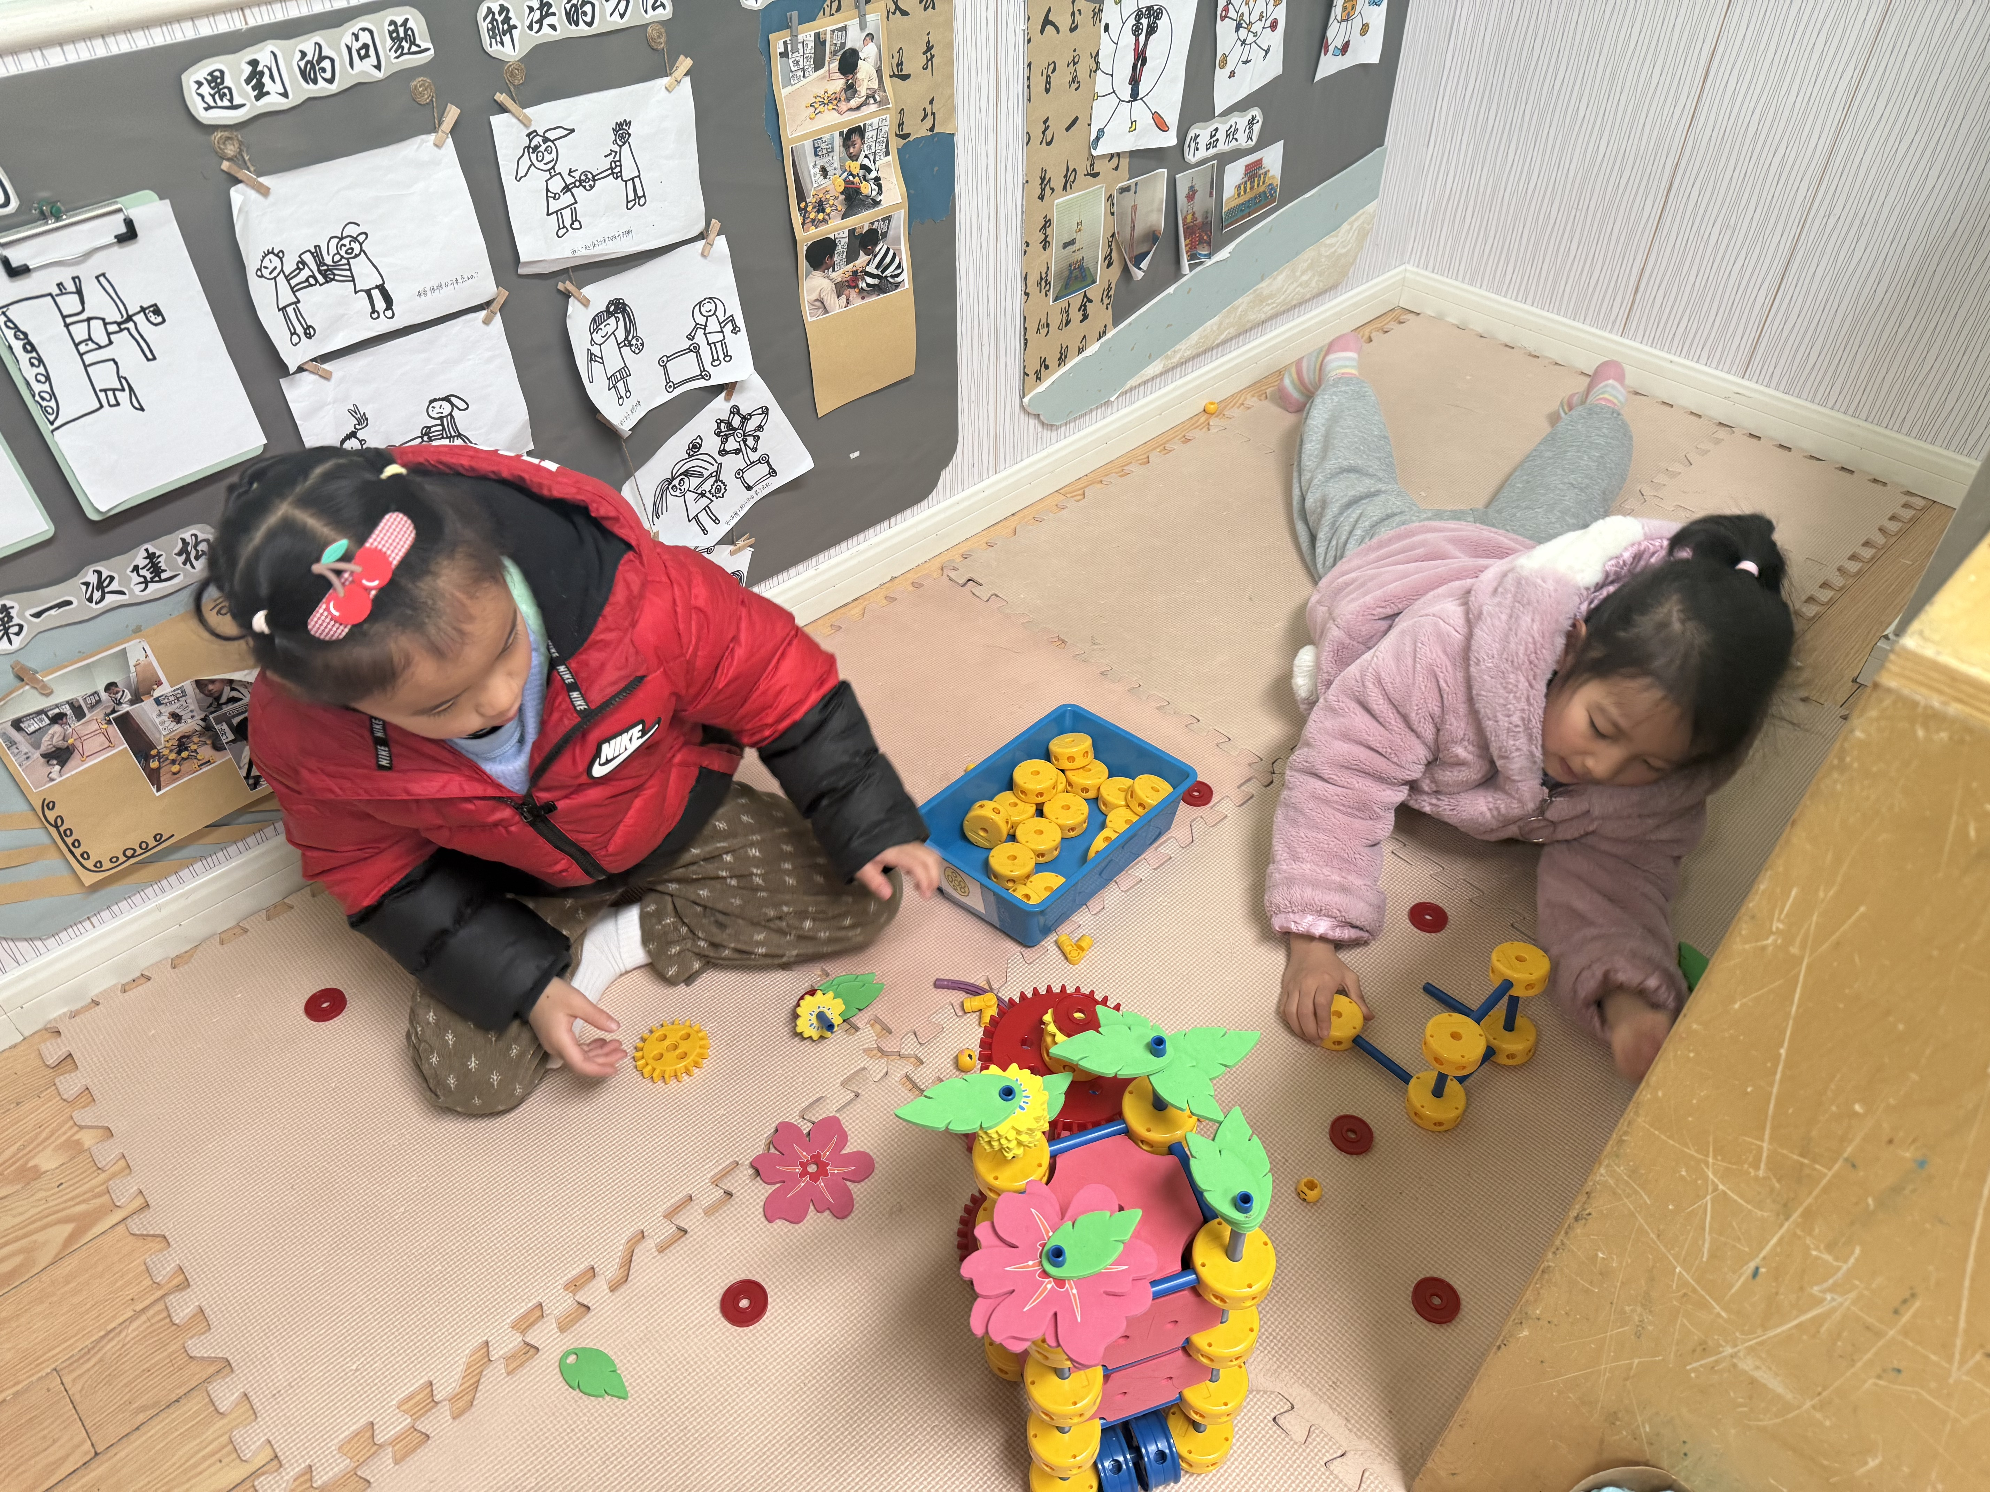
万能工匠今天的小客人是王若鑫和郑书韵，王若鑫连续两天来到了万能工匠，是为了继续完善她的半成品。今天他在昨天高楼身体的基础上，给房子搭建了屋顶。
四、户外活动
今天户外中，我们玩儿了123木头人，结合着口令游戏、绕障碍物增加了游戏的难度，这么有挑战性的游戏真是太好玩了，我们玩了一遍又一遍，真是酣畅淋漓呀。

- 生活活动

五、午餐情况
中午吃的是南瓜饭、鲍鱼爆肉、黄瓜炒木耳和豌豆苗鱼丸汤。
六、温馨提示
《一起成长》app已上传多个活动内容及照片，请大家关注并及时加入成长册。

